Jmeter图形监控扩展

1. 插件下载：<http://jmeter-plugins.org/downloads/all>



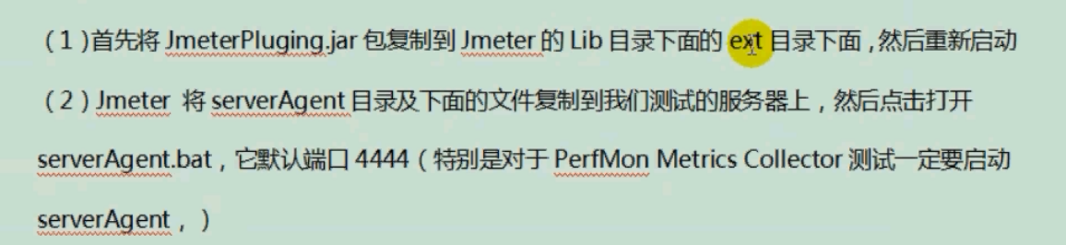

1. 成功后会出现很多JP开头的元件，即安装成功